Francisco: "Estamos exprimiendo los bienes del planeta. Exprimiéndolos, como si fueran una naranja”.
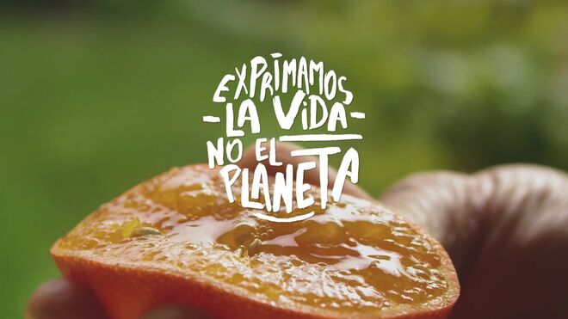
Francisco: "Estamos exprimiendo los bienes del planeta. Exprimiéndolos, como si fuera una naranja”.
El nuevo ‘Video del Papa’, enmarcado dentro del Tiempo de la Creación, llama a cuidar los recursos del planeta con responsabilidad, y a que se compartan de manera justa y respetuosa

"Hoy, no mañana, hoy, tenemos que cuidar la creación con responsabilidad”

Varias ONG se unen a esta campaña por el cuidado de la creación: entre ellas, Entreculturas y Alboan, organizaciones jesuitas que trabajan por la justicia y la transformación social
31.08.2020
En la víspera de la Jornada Mundial de Oración por la Creación, se revela el nuevo Video del Papa, con la intención de oración de Francisco confiada a toda la Iglesia Católica a través de la Red Mundial de Oración del Papa (incluye el Movimiento Eucarístico Juvenil - MEJ): este mes trata sobre el cuidado de los recursos del planeta. En el marco del Tiempo de la Creación que se celebra del 1 de septiembre al 4 de octubre (al que se puede adherir con el hashtag #TiempoDeLaCreacion), y en el 5º aniversario de Laudato si’, el Santo Padre manifiesta su preocupación por la “deuda ecológica” que se genera al exprimir y explotar recursos naturales, y hace un llamado a que “se compartan de manera justa y respetuosa”.
Varias ONG se unen a esta campaña por el cuidado de la creación: entre ellas, Entreculturas y Alboan, organizaciones jesuitas que trabajan por la justicia y la transformación social.
El mensaje del Papa Francisco sobre el cuidado de la creación es contundente: “Estamos exprimiendo los bienes del planeta. Exprimiéndolos, como si fuera una naranja”. Por eso alienta a todas las personas a que tomen conciencia de la grave “deuda ecológica”, fruto de la explotación de los recursos naturales y de la actividad de algunas multinacionales que “hacen fuera de sus países lo que no se les permite en los suyos”. Para el Santo Padre, esta situación es urgente: “Hoy, no mañana, hoy, tenemos que cuidar la creación con responsabilidad”.
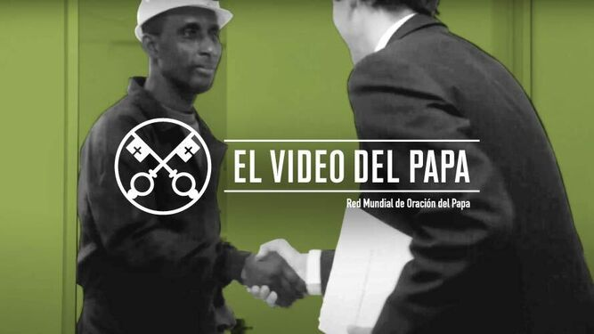
El vídeo del papa de septiembre

Mil millones de personas pasan hambre
Para poner un ejemplo sobre la desproporción de los recursos, algunos informes internacionales señalan que son casi mil millones las personas que se van a dormir con hambre cada noche. No porque no haya suficiente comida para todos, sino por la profunda injusticia en la forma en que se produce y se accede a los alimentos. Entre las causas, se mencionan el aumento del poder empresarial en la producción de alimentos, la crisis climática y el acceso injusto a los recursos naturales, lo cual repercute en la capacidad de las personas para cultivar y comprar alimentos.
Esta situación es especialmente perjudicial para las mujeres, que trabajan en la agricultura más que en cualquier otro sector y producen gran parte de los alimentos del mundo. Por otro lado, en un informe sobre las industrias extractivas, la ONU indicó que estas presentan desafíos particulares tanto para los Estados frágiles como para las naciones en desarrollo. A menudo, la explotación de recursos naturales no renovables, incluyendo el petróleo, el gas, los minerales y la madera, ha sido identificada como uno de los factores detonantes, impulsores o sustentadores de conflictos violentos en distintos lugares del mundo.
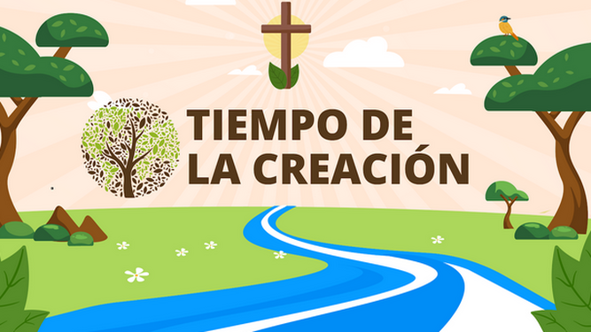
El Tiempo de la Creación da a conocer las primeras organizaciones participantes
El P. Frédéric Fornos S.J., Director Internacional de la Red Mundial de Oración del Papa (incluye el MEJ - Movimiento Eucarístico Juvenil), señaló: “En estos tiempos de pandemia somos más conscientes, como ha dicho varias veces el Santo Padre, de la importancia de nuestra casa común, lo cual nos recuerda la necesidad de cuidar los bienes del planeta. En mayo de este año, envió un videomensaje para la Semana Laudato si’, invitándonos a todos a ‘responder a la crisis ecológica, el grito de la tierra y el grito de los pobres’. El año 2020 es el año del quinto aniversario de esta encíclica dedicada al cuidado de la casa común: hoy más que nunca tenemos que escuchar este grito y promover concretamente, con un estilo de vida personal y comunitaria sobria y solidaria, una ecología integral. Recemos por eso, pues es un camino de conversión”.
Recemos con El Video del Papa para que estos bienes “no sean saqueados, sino que se compartan de manera justa y respetuosa”.
https://www.religiondigital.org/el_papa_de_la_primavera/Francisco-cuidado-creacion-compartir-exprimiendo-bienes-video-papa-vatiano_0_2264173577.html
